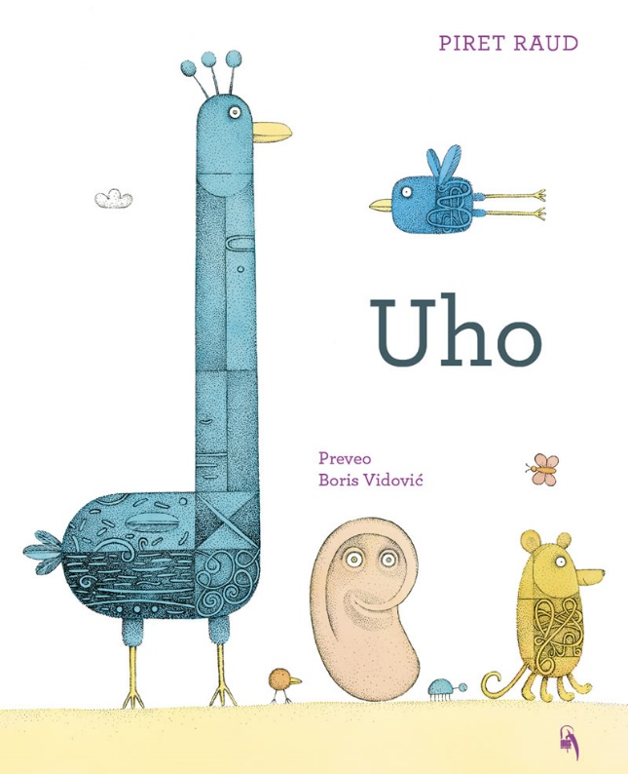

Uho se bez glave osjećalo usamljeno i bespomoćno . A onda se pokazalo da umije dobro slušati i zahvaljujući toj osobini steklo je nove prijatelje.
Piret Raud je dobila inspiraciju za svoju novu knjigu za djecu nakon što je čula zgodu o uhu Vincenta van Gogha.
Piret Raud, nagrađivana estonska spisateljica i ilustratorica, ilustrirala je više od četrdeset knjiga za djecu, a napisala ih je šesnaest. Njezine knjige prevedene su na brojne jezike, a autorica je nominirana za najznačajnije svjetske nagrade za dječju književnost – Hans Christian Andersen i ALMA (Astrid Lindgren Memorial Award).

